Guía de repaso
P.I.E
7° básico

Profesora diferencial: Headelyne Behm

Lenguaje
Lee el siguiente texto
«El regalo de la abuela»
2 Personajes:
- Luci: Es una joven de unos 21 años. Recientemente ha sido madre de una bebe llamada Abby. Con los años y la llegada de Abby, su visión de la vida ha cambiado.
- Mónica: Es la madre de Luci.
Escenario: El ambiente es ameno y más bien despejado; basta con un sofá, una iluminación cálida y un oso de peluche tejido y rellenado de forma muy artesanal (está viejo y ya un poco deforme).
Introducción: Luci recuerda a su abuela en el aniversario de su fallecimiento.
Luci está sentada en su sofá, pensativa, con su oso en la mano.
(Entra Mónica sigilosa)
–Mónica: Hola hija, ¿cómo estás? ¿Abby duerme?
–Luci: Si, hace un rato se durmió.
–Mónica: Lo imaginé, por eso traté de no hacer ruido.
–Luci: ¿Le llevaste flores a la abuela?
–Mónica: Si, vengo de ahí. (Mira al osito que su hija tiene en la mano) ¿Tú también estuviste pensando en ella?
–Luci: Si, ya han pasado siete años pero aún no me acostumbro a que no esté con nosotras… y la extraño, hay tantas cosas que hoy me gustaría compartir con ella. (Pequeña pausa) Estaba recordando el día en que me regaló este oso.
–Mónica: Sí, lo recuerdo; estuvo días buscando la lana y la tela del color perfecto y otros tantos días tejiendo y cosiendo. Quería que fuera un regalo especial para tí.
–Luci: No lo sabía, sí recuerdo el día en que me lo dió. Era mi cumpleaños, yo esperaba una muñeca que hablaba y en su lugar apareció este osito hecho a mano… Me apena reconocerlo, pero mi decepción fue grande.
–Mónica: (Risueña) Casi tuve que obligarte a que le agradecieras el regalo a tu abuela y cambiaras la cara.
–Luci: Es que en ese momento me sentí realmente desilusionada, pero es increíble cómo cuándo creces, los gestos más pequeños se vuelven lo más importante.
–Mónica: No tienes que sentirte mal, eras una niña de seis años, es lógico que prefirieras otra cosa. Aun así tu abuela sentía que quería demostrarte su amor de esa manera: haciéndote algo ella misma y no comprándote algo extravagante.
–Luci: Si me hubiera regalado la muñeca, yo habría jugado con ella un tiempo y luego la habría tirado en un rincón o a la basura. En cambio este oso me ha acompañado toda mi vida y es una de las cosas más valiosas que tengo.
–Mónica: Bueno, pues; finalmente logró su objetivo: darte un regalo especial.
–Luci: Era una abuela maravillosa. Ojalá Abby hubiera podido conocerla y disfrutar de ella cómo lo hice yo.
–Mónica: La va a conocer a través de ti; cuando le cuentes los recuerdos que tienes de ella: las cosas que te cocinaba, los lugares a los que te llevaba de paseo, los juegos que jugaba contigo, los cuentos que te contaba…
–Luci: Si, es cierto. Es que las personas que amamos mucho, nunca se van del todo. No se desvanecen y su recuerdo sigue presente.
–Mónica: No. Se quedan en los recuerdos, en las cosas que nos enseñaron y hasta en esos pequeños gestos, que cómo tú dices se vuelven lo más importante.
–Luci: Sí, mi osito por ejemplo, que para mí representa todo lo bueno de mi abuela.
–Mónica: Y que seguramente un día será de Abby.
–Luci: Si, un día se lo daré, junto con todos los demás recuerdos.
(Luci y Mónica se toman las manos con el osito presente.)
FIN
A continuación, responde las siguientes preguntas en tu cuaderno
1.- ¿Qué tipo de texto es el que acabas de leer? ¿Cuál es su propósito? Justifica tu respuesta.
2.- ¿Qué tipo de texto es lo que acabas de leer?
3.- ¿Cuál es la función del texto que se encuentra entre paréntesis?
3.- ¿Cuál es tu opinión con respecto al tema? Relaciónalo con alguna experiencia personal y escribe mínimo 7 líneas.
4.- ¿Qué quiso decir el personaje cuando dijo “
5.- Vocabulario: Busca o pregunta la definición de las siguientes palabras.
a) Ameno:
b) Extravagante:
c) Desvanecer:

Matemática

Pondremos en práctica lo aprendido la semana anterior basándonos solamente en la división de fracciones a través de las siguientes actividades.
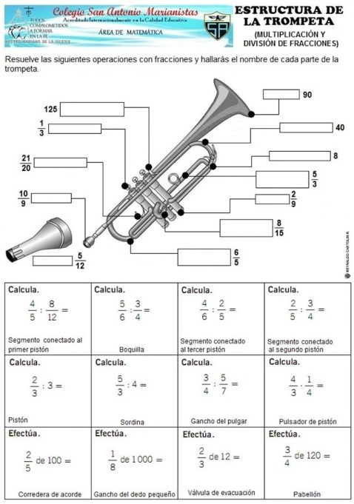
¿Recuerdas que la semana pasada trabajamos también para lograr aprendernos las tablas? Bueno, las seguiremos repasando de manera entretenida.
La siguiente actividad puedes jugarse de dos o más personas, debes calcular de manera mental las multiplicaciones, si aciertas, pasas al siguiente cuadro, gana quien primero llegue al centro del juego
